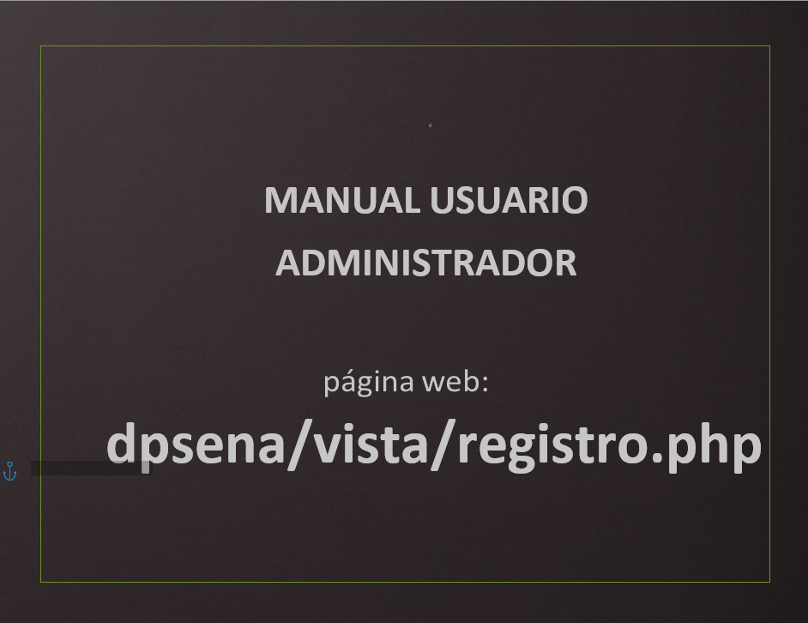

Introducción

Este manual tiene como finalidad dar a conocer al administrador el funcionamiento y características de la aplicación web Proveedores y agendamiento.

Objetivo

Brindar soporte al usuario administrador dando una descripción clara y detallada sobre el funcionamiento.

Contenido

**Introducción**

Objetivo

**Opciones del sistema**

Requerimientos técnicos para el uso del aplicativo de proveedores y agendamiento.

Acceso al sistema

Registro al sistema

Ingreso de Usuario Administrador

Operaciones que realiza el usuario.

Opciones del sistema

Este manual se creó de forma organizada de acuerdo con las siguientes secuencias.

* Acceso al sistema
* Registro de usuario
* Ingreso de usuario administrador
* Operaciones que realiza el usuario

Requerimientos técnicos para el uso del programa.

* Equipo Core i3
* Minino 4 GB de Ram
* Sistema operativo Windows 8.1 o Windows 10
* Disco duro 256 GB
* Monitor
* Teclado
* Mouse
* Navegador Microsoft internet Explorer versión 11, Google Chrome
* Contar con acceso a internet.
* Tener instalado Acrobat Reader.
* Tener cuenta de correo
* Antivirus

Acceso al sistema

El ingreso al programa se realiza desde la siguiente dirección electrónica <http://dpsena/vista/registro.php>, para tal fin debe contar con una inscripción previa, en el ítem registro.



En la barra superior se encuentra el menú de opciones; al dar clic en el botón de inicio encontrara la misión y visión de la compañía.

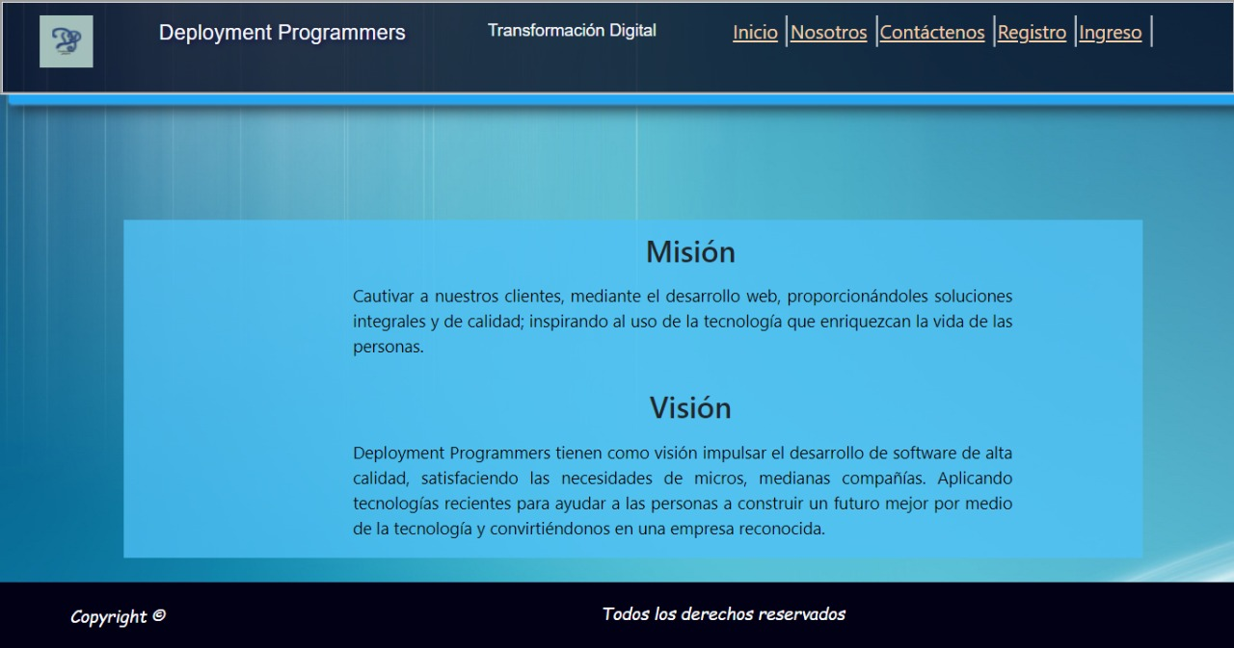

* En la misma sección, en el ítem “Nosotros” se encuentra la descripción sobre ¿Quiénes somos? Como empresa.

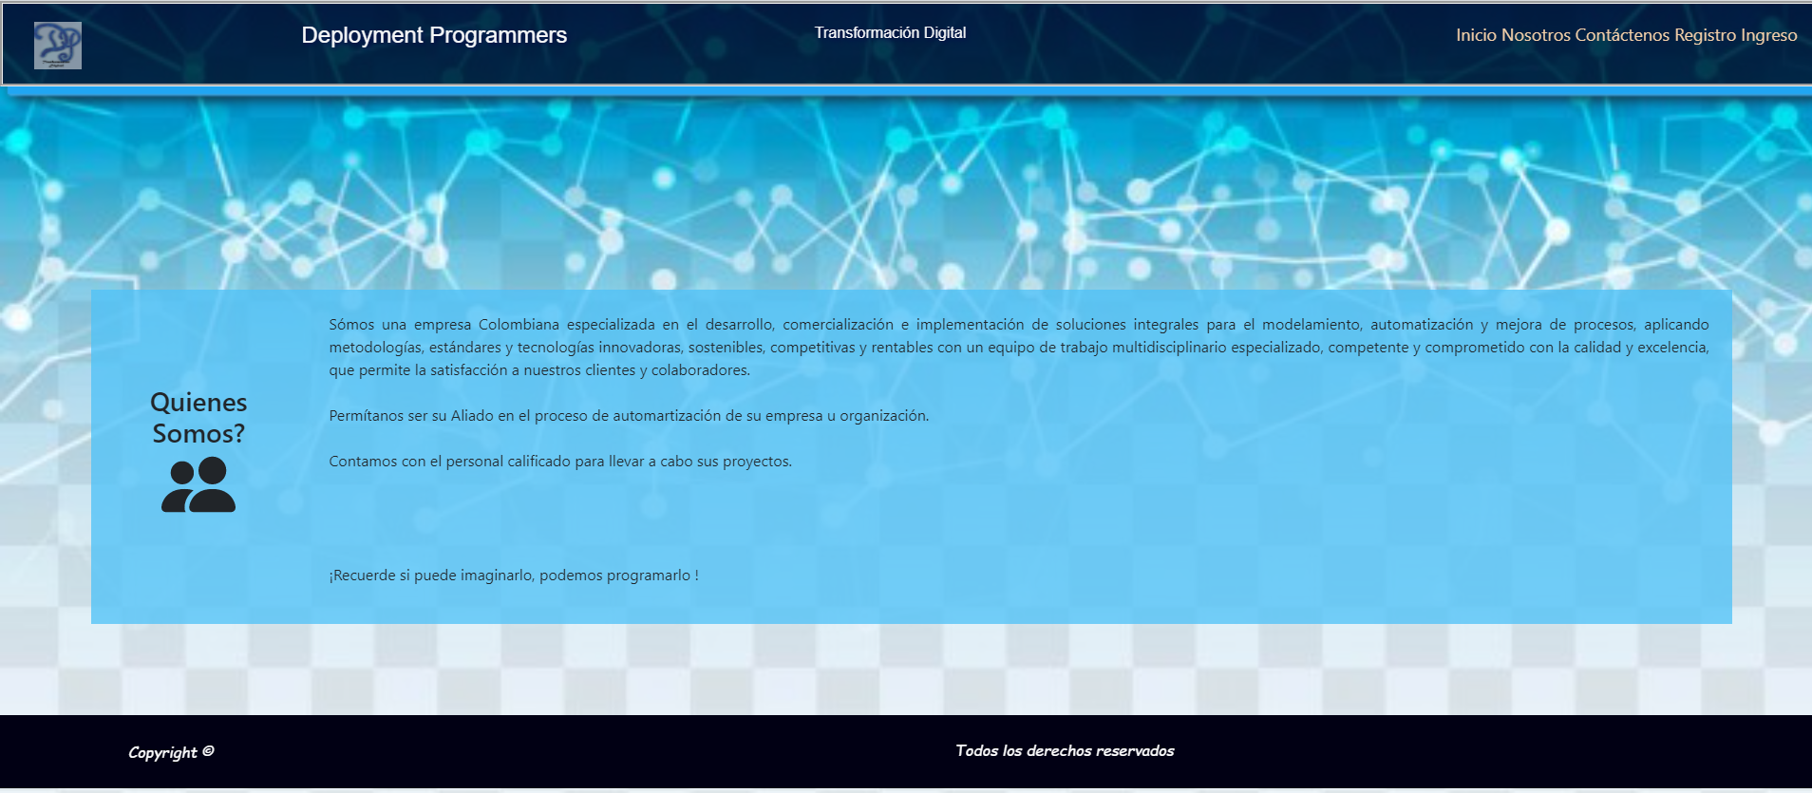

* En la misma sección, en el ítem “Contáctenos”, se encuentra el formulario habilitado para hacernos llegar sus solicitudes, quejas, reclamos o felicitaciones; basta con diligenciar los campos que allí se muestran, los cuales son: Nombre, Apellido, Teléfono, Correo, Asunto, Descripción de su solicitud. Todos son de carácter obligatorio.



Registro al sistema

En la pestaña registro, se encuentra el formulario que como su nombre lo indica, permite al usuario hacer parte de nuestro sistema; todos los ingresos realizados desde éste se crearan con el rol de administrador. Los campos que contiene en este formulario son:

Nombre, Apellido, Número de documento, correo, contraseña, teléfono, pregunta1, pregunta 2, pregunta 3. Adicional hay un campo donde usted indica aceptar los términos y condiciones, tratamiento de datos.

Al dar clic en el botón enviar la información será almacena en nuestra base de datos.

Una vez registrado, no podrá repetir el proceso ya que contamos con un control interno que impide que su información sea duplicada.

Ingreso del usuario administrador

Para acceder el servicio de proveedores de agendamientos, debe dirigirse a la opción “Ingreso”; esta solicitara que digite el correo y la contraseña con la que realizo su inscripción a la plataforma.

En caso tal de no recordar cualquier dato de solicitados puede restablecer su contraseña en la opción hay descrita; o seleccionar la opción registrase siempre y cuando no ha lo haya hecho con antelación.

Operaciones que realiza el usuario

Una vez logre ingresar al sistema el usuario administrador, encontrara las siguientes opciones:

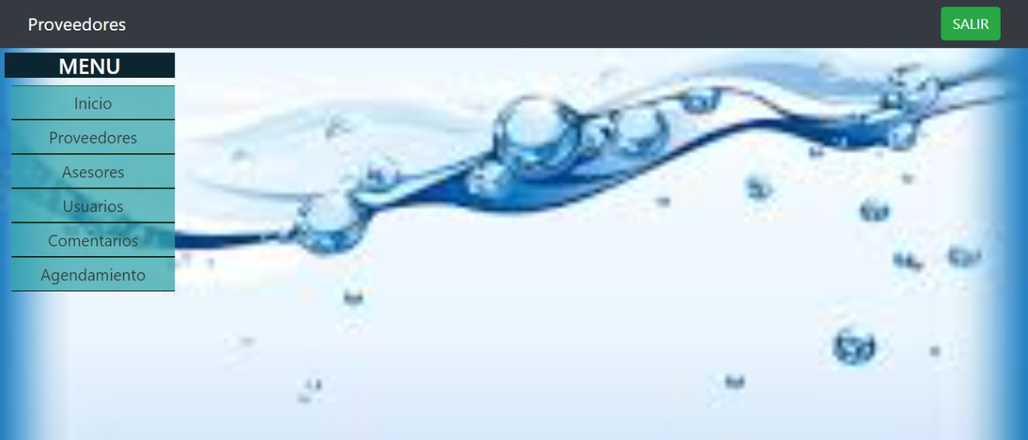

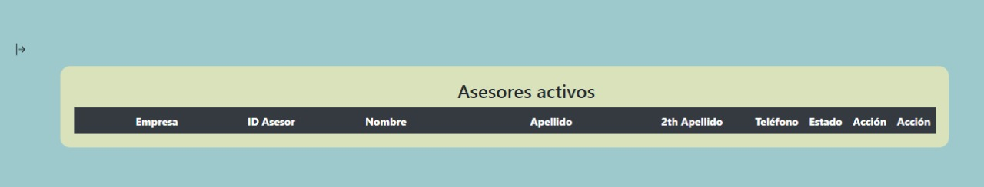

* **Ítem “Usuarios”**

En esta sección podrá ingresar los datos de sus colaboradores, diligenciando los campos que en este encuentra:

Tipo de documento, número de documento del colaborador, Nombre, Apellido, el cargo, correo, contraseña, teléfono, horario laboral, estado (para activarlo como empleado), pregunta1, pregunta 2, pregunta 3.

Posteriormente debe guardar la información en la opción que su nombre lo indica.

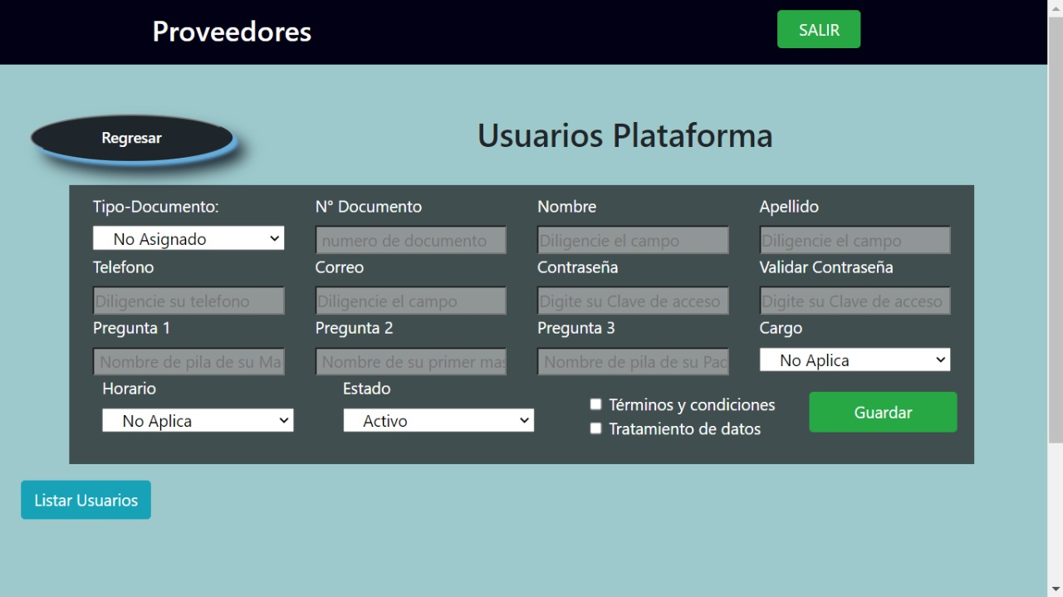

Para poder acceder al listado de los usuarios con su estado correspondiente en la base de datos, se debe dar clic en el botón “Listar Usuarios”, el cual lo llevara a la siguiente vista.

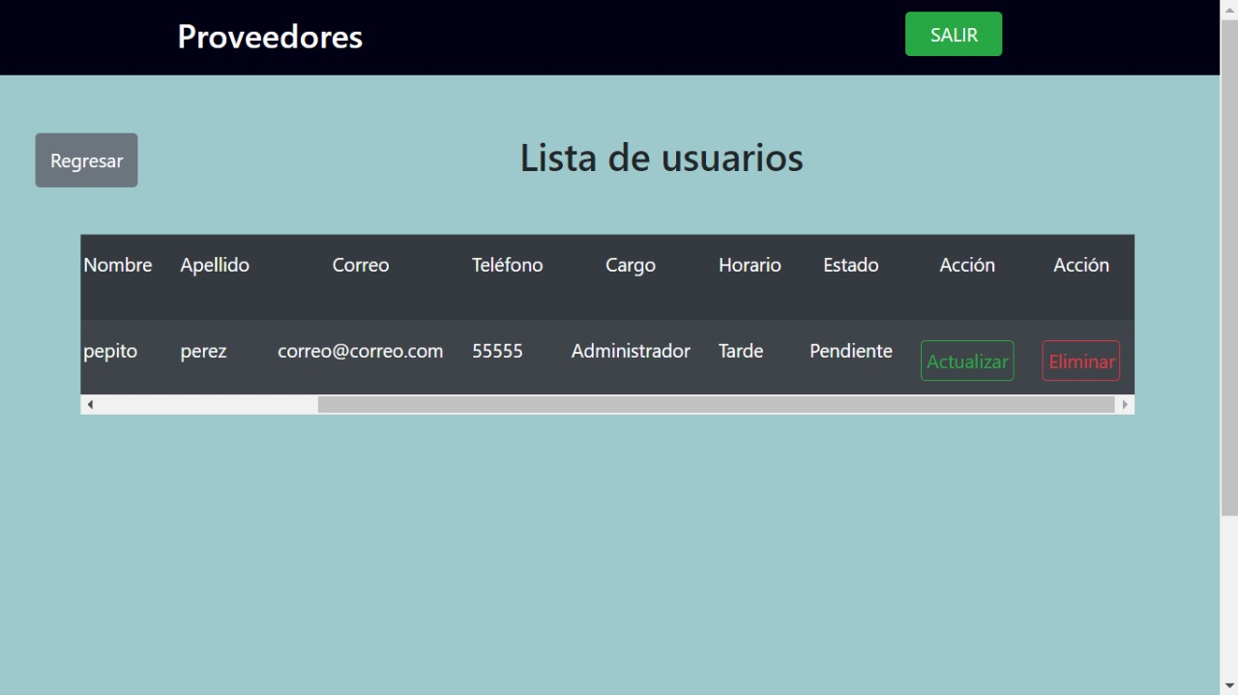

Para realizar la actualización de la información del usuario en específico, debe dar clic en el botón “Actualizar”, sobre el mismo, éste lo enviara a la vista que se muestra a continuación; una vez modificada la información se procede a dar clic en el botón “Actualizar”.

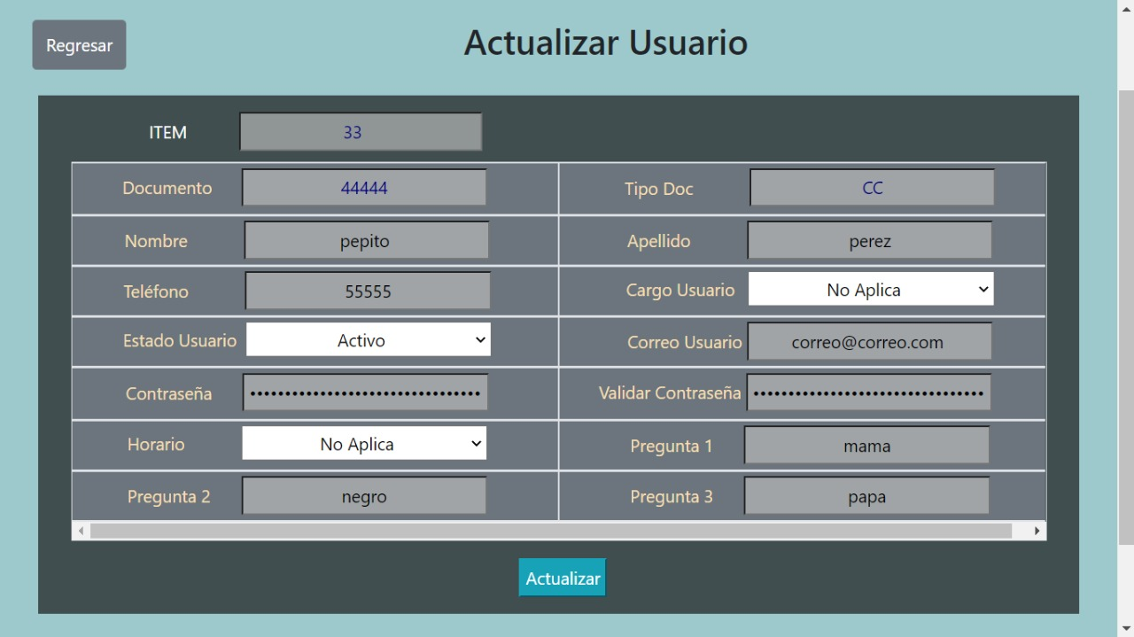

Imagen11

Para realizar la eliminación de la información del usuario en específico, debe dar clic en el botón “Eliminar”, sobre el mismo, éste lo enviara a la vista que se muestra a continuación; una vez verificada la información se procede a dar clic en el botón “Eliminar”.

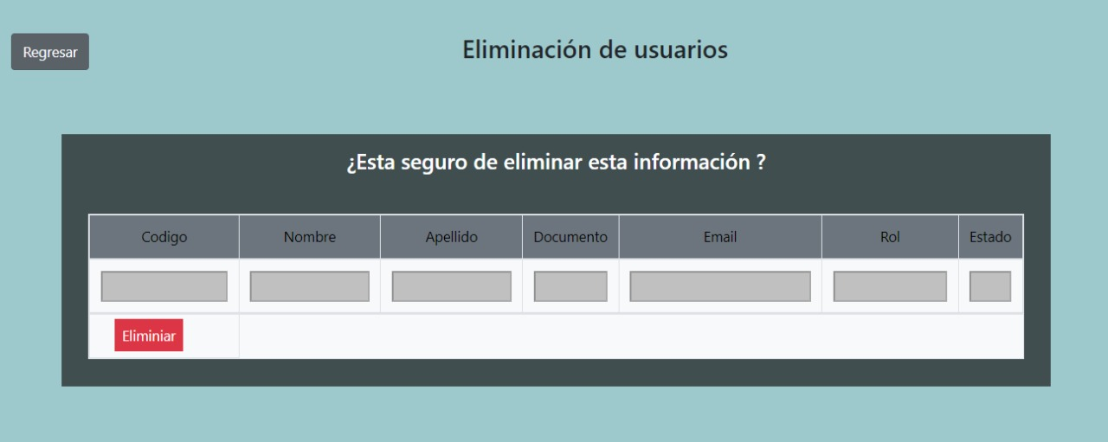

* **Ítem “Proveedores”**

En este puede realizar cualquiera de las tres actividades que a continuación se describe:

Nota: Cada pantalla cuenta con una fecha en la parte superior izquierda con la cual podrá ocular o desplegar el menú.



**a). Consulta de Proveedor**

Al digitar el número de documento de su proveedor en el campo buscar se traerá la información que a este le concierne.

El objetivo del botón deshabilitar el inactivar al proveedor.

Los campos son netamente de consulta, si se requiere actualizar la información diríjase al botón actualizar o a la pestaña que lleva el mismo nombre.

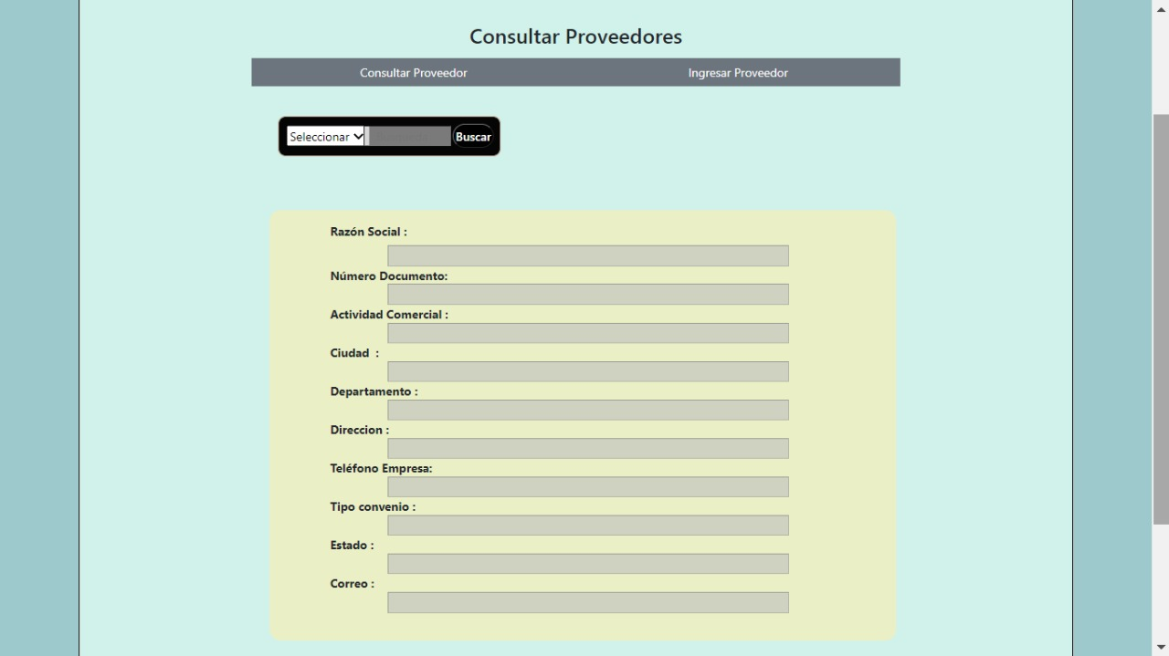

**b). Actualizar Proveedor**

Al digitar el número de documento en el campo correspondiente (Número de documento), este traerá la información que se encuentra almacena en la base de datos; para actualizar se debe dirigir al campo de actualizaciones y modificar la información que necesite.

Para la opción de convenio de proveedor seleccione la opción que se ajuste a sus necesidades.

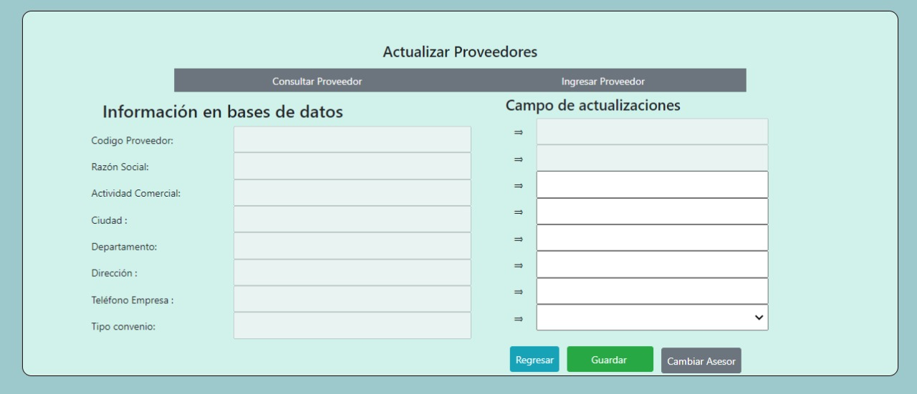

De ser necesario realizar actualización de datos del asesor, diríjase al botón actualizar asesor; se mostrará la siguiente pantalla en la que debe digitar el documento de su proveedor y este cargará los datos del asesor correspondiente.

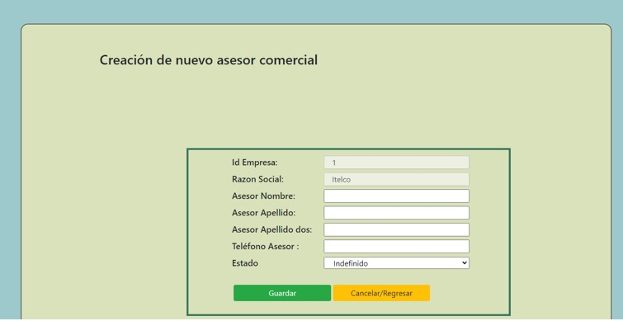

**c). Ingresar Proveedor**

Mediante este ítem le permitirá ingresar los proveedores correspondientes de la entidad. Los campos que debe diligenciar en este formulario son:

Tipo de documento, Razón Social, Número de documento, Actividad Comercial, Ciudad, Departamento, Dirección, Teléfono Empresa, Asesor Comercial Nombre, Asesor Comercial Apellido, Asesor Comercial Apellido dos, Teléfono Asesor, Estado del asesor, Fecha de inicio actividad, tipo convenio.

Una vez diligenciados estos campos, proceda a guardar la información.

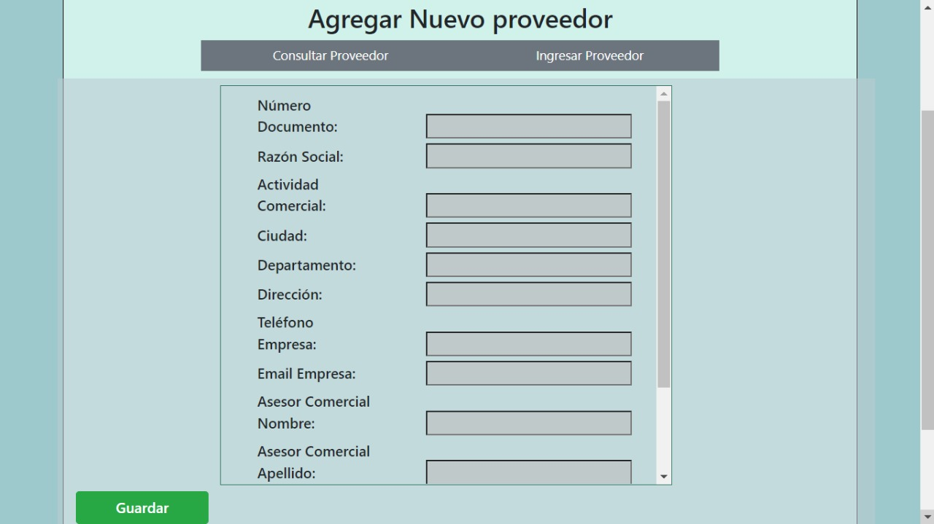

* **Ítem “Agendamiento proveedores”**

Le permitirá al usuario administrador agendar los eventos que tiene con cada proveedor. Uno de los campos que contiene en este formulario es: el calendario donde registrara el día, mes, año.

El botón volver le permitirá regresar al menú.

1. **Registrar evento proveedor**

Mediante este ítem le permitirá ingresar los eventos de los proveedores correspondientes de la entidad. Los campos que debe diligenciar en este formulario son:

código evento, motivo evento, proveedor agendado, fecha, estado agendamiento, prioridad.

Se requiere que todos los campos estén diligenciados y que la prioridad del evento sea diferente de negro.

En caso contrario mostrara que la información quedo correctamente guardada.

1. **Modificación Evento**

En este módulo no se podrá modificar el Id evento, el código evento. Solo se cambiarían los datos con un registro nuevo.

1. **Eliminar registro evento proveedor**

* Ítem “Comentarios”

Este le permite realizar comunicación del usuario administrador con el usuario auxiliar

